**МИНИСТЕРСТВО ОБРАЗОВАНИЯ САРАТОВСКОЙ ОБЛАСТИ**

**ГОСУДАРСТВЕННОЕ АВТОНОМНОЕ ПРОФЕССИОНАЛЬНОЕ ОБРАЗОВАТЕЛЬНОЕ УЧРЕЖДЕНИЕ САРАТОВСКОЙ ОБЛАСТИ**

**«МАРКСОВСКИЙ ПОЛИТЕХНИЧЕСКИЙ КОЛЛЕДЖ»**

Открытое занятие

«Мы за здоровый образ жизни»

открытое занятие подготовила воспитатель

Зарянкина Наталья Ивановна

Маркс, 2018

Данное мероприятие проводится для обучающихся колледжа.

Основная цель - привлечь внимание студентов к своему здоровью, показать значимость занятий спортом, выполнения режима дня, отказ от вредных привычек, ценность правильного и регулярного питания для организма.

Цель:

1. Проведение профилактической работы с студентами по борьбе с вредными привычками
2. Формировать «Здоровый образ жизни»
3. Актуализация темы здоровый образ жизни ответственного поведения.

Задачи:

1. Способствовать развитию стремления к здоровому образу жизни
2. Стремиться развивать у студентов чувство самосохранения
3. Активизировать обучающихся в борьбе с негативными воздействиями окружающей среды
4. Воспитывать активную жизненную позицию, ответственное отношение к своему здоровью

***Мероприятие***

*«Мы за здоровый образ жизни»*

Показ слайда №1

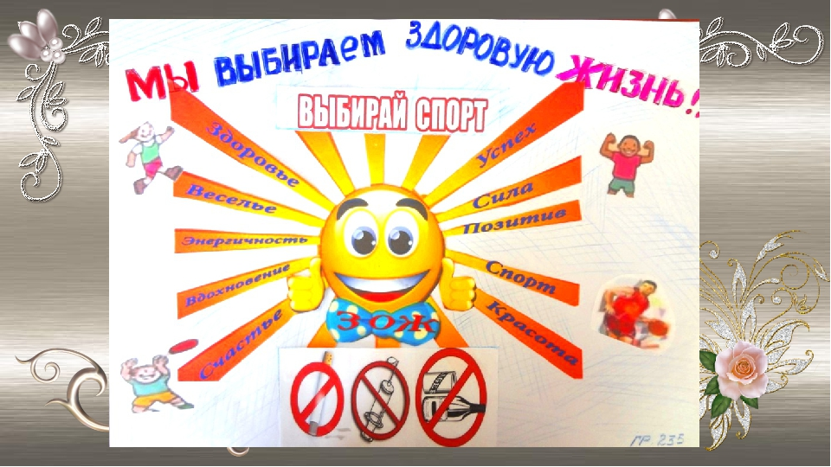

Под музыку «Артём Грачёв Арт-Группа «Хорошее настроение» выходят студенты

1. - Мы рождены, чтобы жить на свете долго
2. - Грустить и петь, смеяться и любить
3. - Но, чтобы стали все мечты возможны
4. - Должны мы все здоровье сохранить
5. - Спроси себя: готов ли ты к работе?
6. - Активно двигаться и в меру есть и пить?
7. - Отбросить сигарету? Выбросить окурок?
8. - И только так здоровье сохранить
9. - Взгляни вокруг, прекрасная природа
10. - Нас призывает с нею в мире жить
11. – Дай руку, друг! Давай с тобой поможем
12. - Планете всей здоровье сохранить

Показ слайда №2

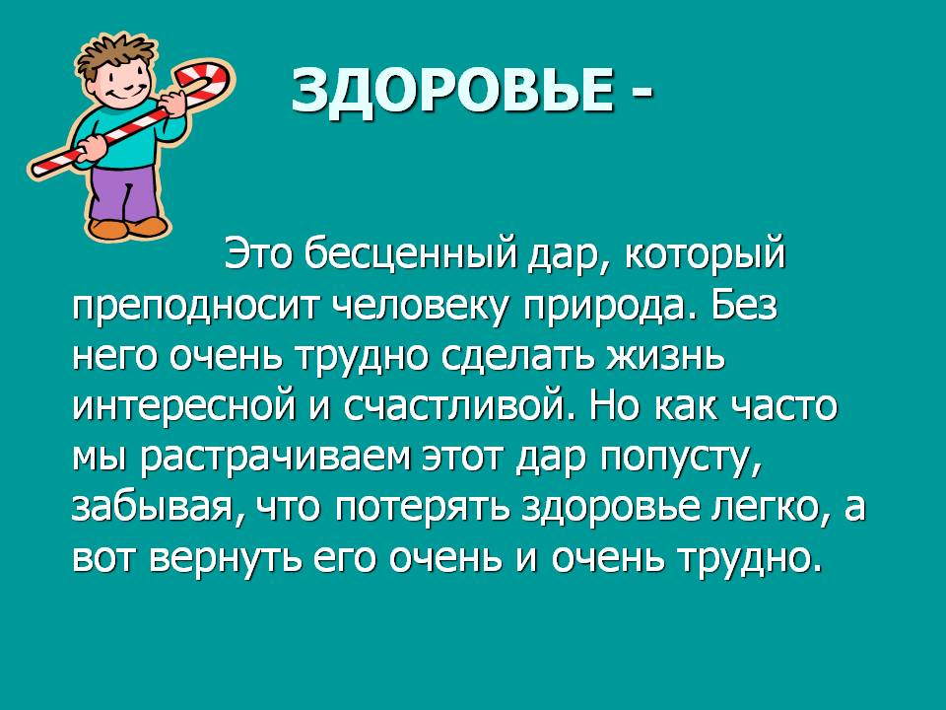

**Вед.:** Здоровье человека- это главная ценность в жизни.

Древнегреческий историк Геродот так говорил:

«Когда нет здоровья молчит мудрость,

Не может расцвести искусство, не играют силы, бесполезно богатство и бессилен разум»

« Здоровье – не всё, но без здоровья - ничто!» - так говорил Сократ

(Все поют на мелодию песни «Надежда»)

Тема очень важная одна

Собрала нас вместе в этом зале,

На борьбу студенты

За здоровый образ жизни встали,

Говорим наркотикам мы – нет!

И куренью, и алкоголизму.

Сколько принесли они нам бед,

Сколько молодых украли жизней

Припев:

Здоровье!

Важней его нет,

Ведь знаем об этом все мы

Пусть вспыхнет негаснущий свет

Здоровье нашей планеты.

Показ слайда № 3

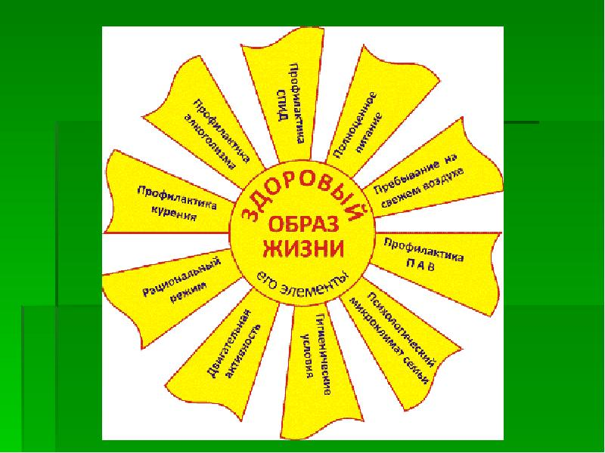

Благодаря правильным ответам на заданные вопросы мы узнаем много полезной информации.

Вопросы:

1. Наука о чистоте ( гигиена )
2. Тренировка организма холодом ( закаливание )
3. Что даёт человеку энергию ( пища)
4. Эти « отважные войны « в организме человека смело бросаются «в бой» с болезнетворными бактериями (антитела)
5. Какие фрукты, овощи, растения используют для лечения простуды? (малина, лимон чеснок, липа, ромашка)
6. Почему нельзя меняться одеждой, обовью, брать чужые головные уборы? ( можно заразиться кожными, грибковыми заболеваниями, вшами)
7. Мельчайший организм, переносящий инфекцию? (бактерия)
8. В этом состоянии люди проводят треть своей жизни (сон)
9. Главный признак травмы (боль)
10. Вредная привычка (курение, наркотики, алкоголь)
11. Что за лекарство, которое все слушают (музыка)
12. Какие опасные « подарки » от солнца мы можем получит ( ожоги )
13. Что без языка, да сказывается (болезнь)
14. Что такое фитотерапия? (лечения травами)
15. Что дороже денег? ( здоровье)

Показ слайда № 4

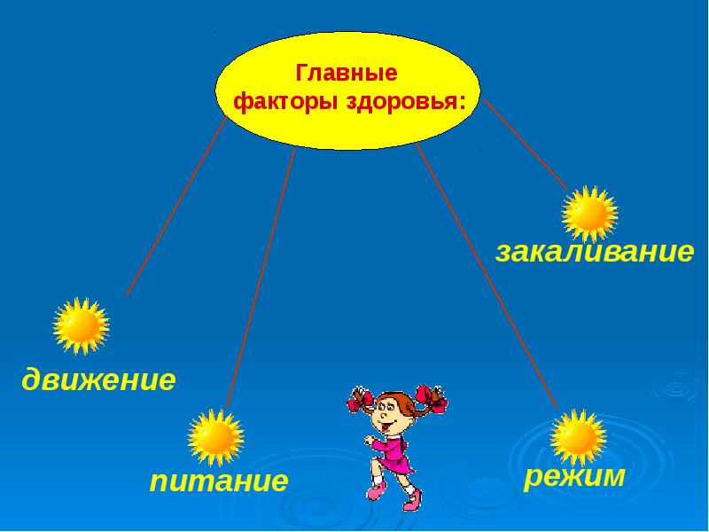

Вед.: Здоровье – неоценимое счастье в жизни каждого человека. Всем нам присуще желание быть здоровыми, крепкими, сохранять как можно дольше подвижность, бодрость.

Сценка «Репка»

*У лукоморья дуб спилили*

*И цепь на свалку унесли,*

*Кота в приюте поселили,*

*Русалку в бочке засолили…*

*А вы чего здесь рты раскрыли?*

*Это, присказка, поди, -*

*Сказка будет впереди.*

*Короче, жил-был дед,*

*Ему в обед –  сто лет,*

*А он решил огород разводить,*

*Репку вздумал посадить.*

*Посадил дед репку.*

*Репка росла- росла*

*И выросла большая- пребольшая.*

*Идёт дед в огород,*

*Репку за ботву берёт,*

*Тянет - потянет,*

*А вытянуть не может.*

*Куда там! Всю жизнь*

*Курил да пил-*

*Лучше бы со спортом дружил.*

*Позвал дед бабку.*

*Бабка за дедку,*

*Дедка – за репку,*

*Тянут – потянут,*

*А вытянуть не могут.*

*Бабуся то раньше*

*Со спортом не дружила*

*И столько болячек себе нажила!*

*Позвала бабка внучку.*

*Внучка – за бабку,*

*Бабка – за дедку,*

*Дедка – за репку,*

*Тянут – потянут,*

*А вытянуть не могут.*

*Да где же внучке помочь!*

*Гоняет на «Харлее» день и ночь.*

*Лучше бы в спортзал ходила,*

*Сил бы накопила.*

*Позвали Жучку.*

*Жучка еле приползла.*

*Ещё бы! Вон как разжирела!*

*Целый день спит и «Чаппи» жрёт –*

*Вот жир из неё и прёт!*

*Жучка – за внучку,*

*Внучка – за бабку,*

*Бабка – за дедку,*

*Дедка – за репку,*

*Тянут – потянут,*

*А вытянуть не могут.*

*Опять репку не достали.*

*Некуда деваться – кошку позвали.*

*Да где уж кошке помочь!*

*Она на диетах день и ночь –*

*От этих диет уже и сил нет.*

*Сидят и рыдают,*

*Что делать - не знают.*

*Бросив все делишки,*

*Прибежала мышка.*

*Прибежала не зря:*

*Принесла кучу спортинвентаря.*

*Деду – гантели,*

*Чтобы руки не болели;*

*Бабке – скакалку,*

*Ради здоровья ничего не жалко;*

*Внучке и Жучке – мяч –*

*Решение всех неудач.*

*Кошке – обруч:*

*Худей хоть день, хоть ночь.*

*Всю неделю они занимались,*

*Потом снова за репку взялись.*

*И вытянули!*

*Вот ведь как бывает:*

*Спорт всегда выручает!*

Показа слайда № 5

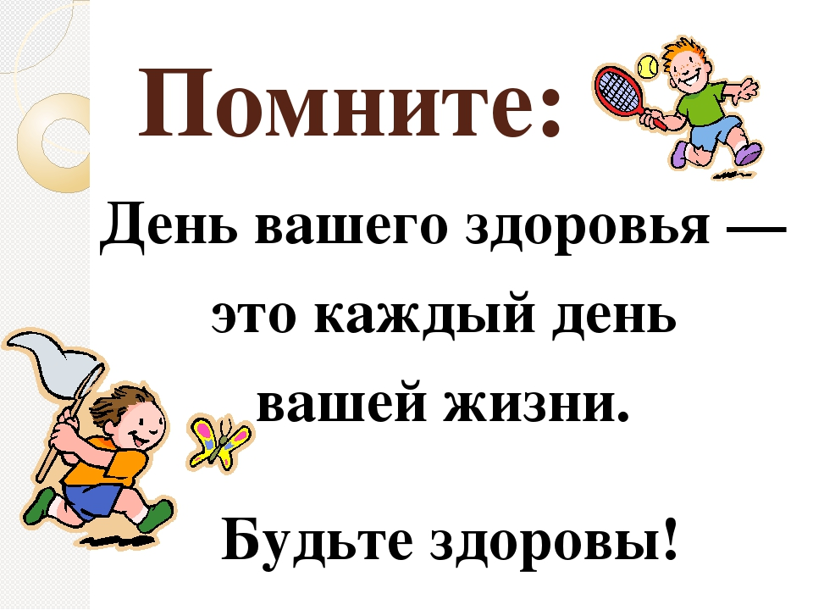

Вед.:

Человеку нужно есть,

Чтобы встать и чтобы сесть,

Чтобы прыгать, кувыркаться,

Песни петь, дружить, смеяться.

Чтоб расти и развиваться,

И при этом не болеть,

Нужно правильно питаться

С самых юных лет уметь.

Песня в исполнении Владимира Высоцкого-«Утренняя гимнастика»

Показ слайда №6

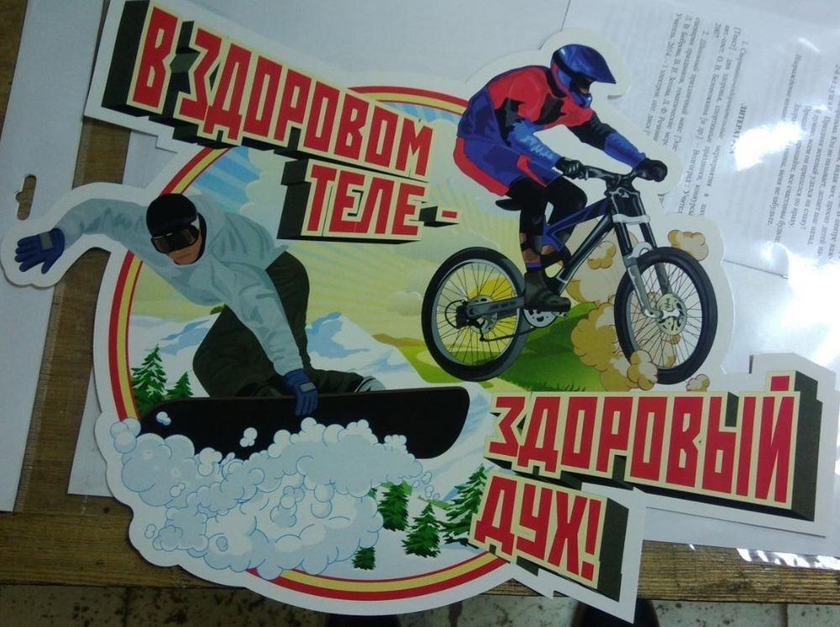

Спортивная эстафета «Добежать до цели»

(выбираются 2 команды)

Задача добежать до обозначенного поворотного пункта, обогнуть его и вернуться обратно, прикоснувшись ладонью к ладони следующего члена команды.

Слайд № 7

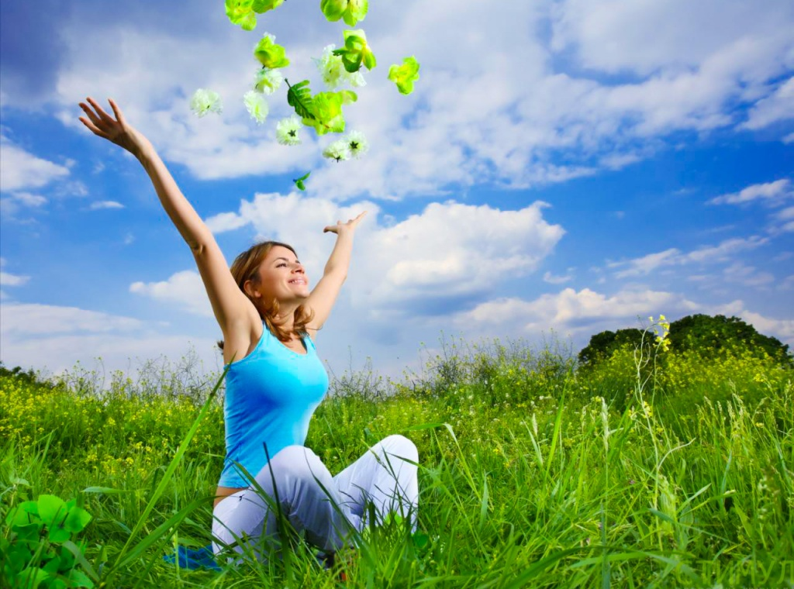

Вед.:

К солнцу тянется росток,

Пробивается он к свету.

Вот уже взошел цветок,

Распустился ярко к лету.

Цель его- живое славить,

Ярких красок в мир добавить

Нектара чтоб собрать в запас,

Душу радовать и глаз.

Слайд № 8

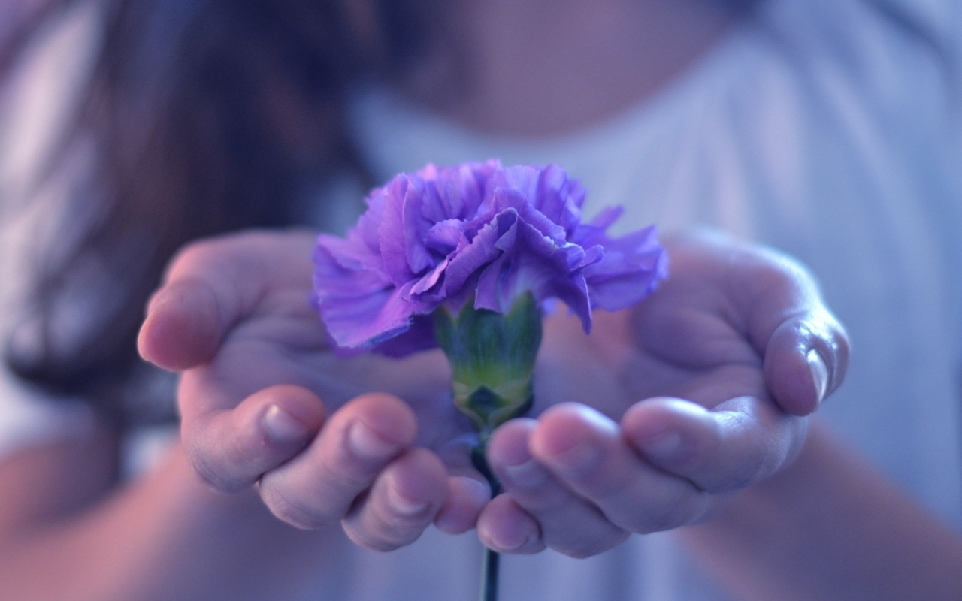

Все участники мероприятия исполняют песню «Хорошее настроение»

Слайд №9

В конце мероприятия выступающие поочередно произносят:

1. - Жизнь- это благо!

2. - Это дар, который дается человеку лишь однажды

3. - От нас самых зависит, каким содержанием наполним мы свою жизнь

4. - Здорово, когда человек стремится к исполнению своей мечты

5. - Здорово, когда светит солнце и щебечут птицы!

6 - Здорово, когда в твоей жизни есть настоящий друг!

7 - Здорово, когда в твоей душе горит огонь добра и вера в лучшее!

Слайд № 10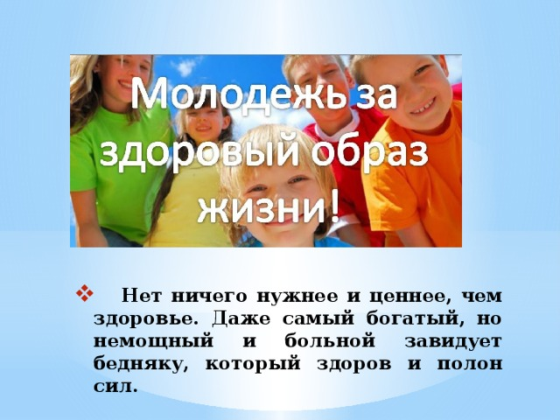

Вед.:

Великий немецкий поэт Гёте говорил: «Здоровье_это красота, так будьте же всегда красивыми, здоровыми

Слайд № 11

